附件2、
高等院校国际多边合作计划
大学生海外实习实践人才培养方案



青年师生赴美社会调研项目
Sociological Research in America

中国对外友好合作服务中心

主办方介绍
中国对外友好合作服务中心（简称：中外服），成立于1985年初，隶属于中国人民对外友好协会，是由国家事业单位登记管理局注册并成立的中华人民共和国事业单位。中外服的宗旨是根据国家对外开放的政策，利用民间友好渠道，推动中外友好交流与合作，为增进同世界各国人民的友谊做出贡献。经国家主管部门的审核批准，先后取得了教育部颁发的《自费出国留学中介服务机构资格认定书》（教外综资认字[2000]149号）、公安部颁发的《因私出入境中介机构经营许可证》（京公境准字[2012]0031号）。
中外服以政府间合作为依托，积极利用本身拥有的丰富民间外交资源，协助国内更多高校搭建院校国际化交流平台，积极推进“第一课堂”及“第二课堂”的项目建设工作。迄今为止，国内合作院校200余所，累计输送万余名中国师生参加各类海外教育及文化交流项目。其中“第二课堂”体系下的大学生赴美社会实践项目（SWT）、青年师生赴美社会调研项目（SRA）、美国NPO实习项目（STEP）、赴美专业实习项目（ITP）等获得各合作院校一致好评。
中外服积极引入境外优质教育资源，持续丰富项目类型，为大学生海外交流活动提供更多支持。中外服坚持把学生的收获和利益放在第一位，项目全程提供一对一的服务支持，并建立了有效的院校周报机制，我们的服务决定着学生们的满意度以及项目的口碑，我们将始终追求项目的稳定及可持续发展。

项目背景
社会实践是我国高等教育的重要组成部分，实践育人符合国家高等素质教育的需要。在教育国际化的背景下，跨文化社会实践已成为国际化人才培养的创新形式。
社会调研是很多专业学科中常用的学习方法，也是大学生参与社会实践的重要方式。大学生就业和成才不仅要具备合理的知识结构、良好的基本技能，还要具备融入社会的基本能力，如良好的人际交往与沟通能力、健全的人格和良好的心理素质等。社会调研作为一种重要的研究方法和工具，为大学生认识社会、训练能力、提高素质提供了一种有效的途径。

项目简介
青年师生赴美社会调研项目，符合国家高等素质教育要求，是中国高等院校实践育人的重要组成部分。项目提倡青年师生运用所学知识，以科学方法论为指导，对有关社会现象或社会问题，深入实际进行调查研究，从而对调查对象的起因、形成和发展态势做出科学描述。项目以社会为依托，以课题为载体，以文化交流为内涵，以提升学生价值为宗旨。
项目由青年教师带领学生，共同组成调研小组，深入美国社会，以五大调研课题为载体，分别从中美教育、中美社会医疗保障、中美社会职能及公共安全、中美公益组织及志愿者服务、中美家庭及社区等方面开展调研活动。调研期间，调研小组入住美国家庭。
项目立足于一系列在美期间的调研活动及美国的家庭生活，调研背景基于真实的美国社会环境。参与者通过自身的体验，对美国教育、医疗保障、社会职能、公益组织、家庭及社区等方面进行实地调查，参与者在整个调研过程与美国社会深度接触，不仅丰富了参与者的阅历，也提高了参与者的动手实践能力。
赴美社会调研项目是一个普适于任何专业的社会实践类项目，中美之间差异与比较是项目的核心内容。项目的宗旨在于配合高校建设青年教师队伍，为大学生认识社会、提高综合素质提供了有效途径。

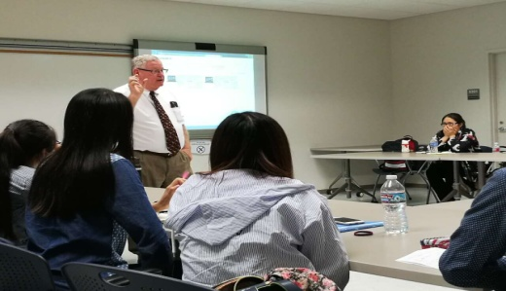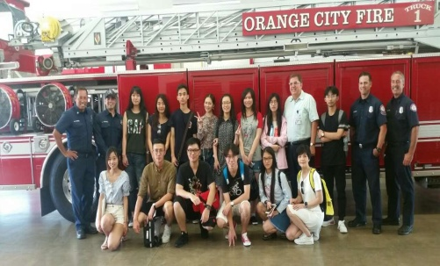
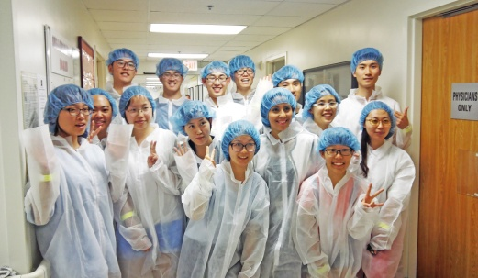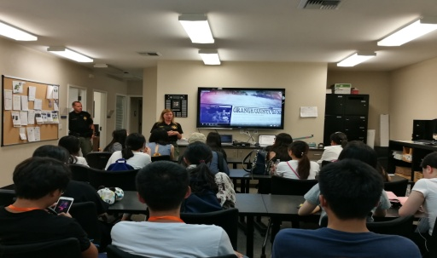

调研课题
A. 中美教学环境及教育体制的调研比较
B. 中美医疗机构及医疗保障体系的调研比较
C. 中美社会职能及公共安全体系的调研比较
D. 中美公益组织及志愿者服务的调研比较
E. 中美家庭教育及居民文化的调研比较

项目时长：三周、四周
项目时间：寒假及暑假
调研地点：洛杉矶地区及周边、旧金山地区及周边、费城地区及周边
上课安排：社区学习中心、加州州立大学圣贝纳迪诺分校
住宿类型：美国家庭
餐食安排：美国家庭提供一日三餐
费用说明：
- 申请服务费：2500元人民币
- 项目费：4750美金（三周）、5750美金（四周）

项目优势
- 项目提供的是一个深度文化交流的平台，有助于深入体验美国文化
- 丰富的调研课题，帮助学生了解更真实的美国
- 生动的课堂讨论，帮助学生建立美式学习思维
- 项目中安排相关机构的实地调研，开阔了视野，锻炼了学生动手能力
- 项目提供全英文的语言环境，让学生有更多机会锻炼口语
- 项目提供美国寄宿家庭的住宿，有助于扩展人脉、收获亲情
- 项目期间，可以考察美国大学，为留学做准备
- 海外项目经历，为留学深造增加砝码
调研讨论及点评课程

课程内容：
1. 针对实地调研结果进行分享
2. 针对调研题目进行分组讨论
3. 美方老师针对调研结果进行点评

意义：
1. 分享调研结果
2. 多角度分析调研内容
3. 整合资源，达到效果最大化课程形式：

课堂形式：
1. 美式教育形式
2. 轻松的课堂氛围
3. 全英语沟通及点评

学生收获
- 提升对文化差异的适应能力
- 改变学生的思维方式和习惯
- 学习美国自由、平等、民主的精神
- 结交国际友谊与亲情
- 提升英语沟通及应用能力
- 良好的签证记录
- 项目证书、推荐信
- 开阔国际视野、丰富自己的人生阅历
- 建立对未来良好的自信心

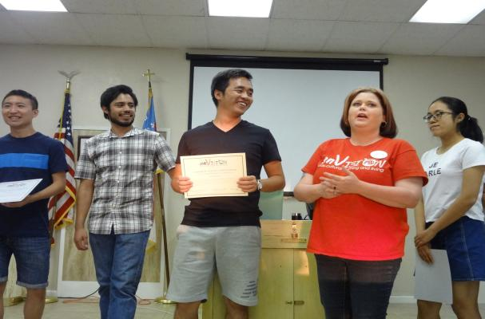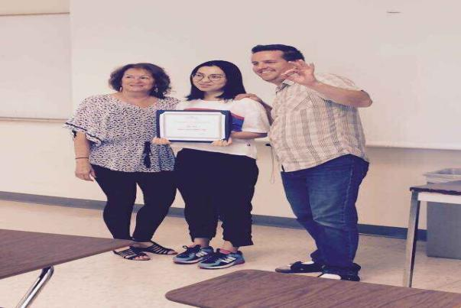

寄宿家庭
美国接待家庭(Host family)是青年师生赴美社会调研项目的重要组成部分，也称寄宿家庭、志愿者家庭。学生在美国接待家庭的生活将成为一生难忘的回忆，是赴美社会调研过程中最温情最感动的一幕。在学生时代，有机会与美国家庭零距离接触，深入了解美国家庭文化，对于大学生今后整个人生都将是意义非凡。
参加调研项目，需要你全身心的融入美国家庭及社区，你能体会到美国人的饮食起居和待人接物的方式，了解到美国的社会、文化和经济生活的方方面面。家庭和社区的生活可以帮助您了解美国文化传统、生活方式和价值观念。学习宽容的态度、开明的观念的互敬的言语和行为，体验到东西方文化的细微差异，建立跨文化的观念和态度。

寄宿家庭优势
- 良好的语言环境，有助于更快地提升英文水平；
- 直接接触美国家庭，更快地融入当地生活；
- 可以更全面地了解美国文化，体味原汁原味的美国生活；
- 在异国他乡体验家的温暖，获得心灵上的慰藉。
- 国际友谊，可以与“美爸美妈“以及同住的国际学生交朋友。
